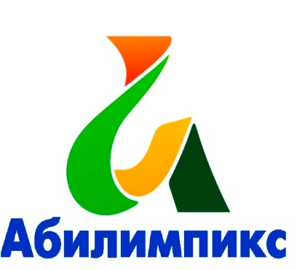
IV Региональный чемпионат по профессиональному мастерству среди инвалидов и лиц с ограниченными возможностями здоровья «Абилимпикс»
в Пензенской области 2019

Протокол ознакомления экспертов с площадкой
по компетенции «__________________________»

“___” ____2019г.

№  п/п | Ф.И.О эксперта | Подпись эксперта
1
2
3
4
5
6
7
8

Главный региональный эксперт по компетенции / ____________/

